白水县陕西昶源生态农业股份有限公司
果业基地“7•18”事故调查报告

2021年7月18日6时30分左右，位于白水县杜康镇的陕西昶源生态农业股份有限公司（以下简称昶源公司）果业基地因违规进入发酵罐内、盲目施救，造成2人中毒窒息死亡事故。事故直接经济损失约200万元。
事故发生后，省、市领导高度重视，省委书记刘国中、常务副省长梁桂分别作出指示和批示；渭南时任代市长陈晓勇、常务副市长王晓军、副市长李军政分别作出批示，要求尽快查明事故原因，依法对企业主体责任和监管责任进行追查。要以此次事故为鉴，举一反三，结合目前开展的“防风险、除隐患、保安全”百日整治行动，全面隐患排查、加强监管执法，夯实企业主体责任和行业监管责任，确保全市安全形势总体平稳，为“十四运”在我省举办创造良好安全环境。
依据《安全生产法》《生产安全事故报告和调查处理条例》（国务院令493号）和陕西省安全生产委员会《督办通知书》（陕安委督〔2021〕11号）有关要求，渭南市人民政府于7月23日成立了由市应急管理局牵头，市公安局、市总工会、市农业农村局参加的白水县陕西昶源生态农业股份有限公司果业基地“7•18”事故调查组，实施提级调查，并按相关规定邀请市纪委监委全过程介入事故调查。调查组按照“科学严谨、依法依规、实事求是、注重实效”和“四不放过”的原则，通过查验资料、现场勘查、询问相关人员、专业机构技术鉴定等，查明了事故原因，认定了事故性质及相关单位、人员的责任，并就责任单位和责任人员的处理及事故防范措施提出了建议。
一、事故基本情况
（一）事故企业基本情况
陕西昶源生态农业股份有限公司，统一社会信用代码：91610500338674547C，类型：股份有限公司（非上市、自然人投资或控股），住所在陕西省渭南市白水县东风路21号，生产基地在杜康镇大杨村，有杨上、杨下两个基地。法定代表人李曜华，注册资金贰仟万元人民币，成立于2015年6月5日，营业范围：林木育种、培育、销售；家禽、家畜的饲养、销售；农作物种植；农产品销售；饲料、有机肥的研究、生产、销售；农业生态旅游；仓储冷藏，中药材种植及加工；农业技术及进出口贸易；微生物（菌种）的研发、生产、储藏、销售；微生物无害化处理；有机废弃物微生物转化利用；土壤修复；河流湖泊污染水体治理；生活垃圾无公害处理等。
陕西昶源生态农业股份有限公司在白水县杜康镇建设了具有防雹网和水肥一体化设施配套齐全的苹果基地两处。2015年共流转土地673亩，其中杨上基地有290亩果园，杨下基地有200亩果园。杨上种植基地内地下埋有六个发酵罐，横式存放，罐体高3m，长6m,容积大约50立方米，每个罐有两个罐口，分别为出料罐口和进料罐口，共有12个罐口，分为南北两排，北排共有四个罐，南排有二个罐，用途是将原材料（残次果）进行发酵，生产液体有机肥料自用叶面喷肥，发酵渣用于土壤施肥。（图1、图2）

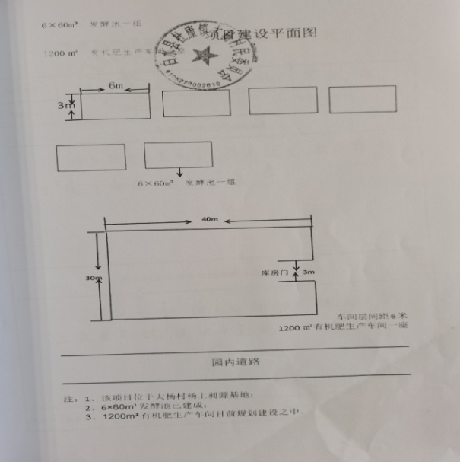
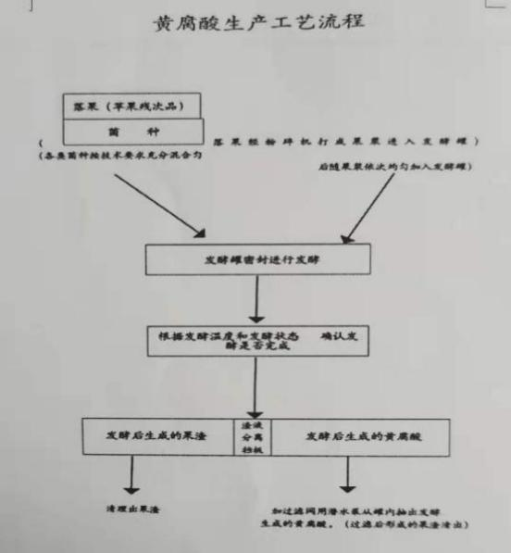
图1 发酵罐平面图 图2 黄腐酸生产工艺流程图
（二）事故发生地点
事发地点位于南排自西向东第2罐内，罐口直径0.575m,罐口至外地面0.40m，罐口至井下液固混合物3.12m。（图3、图4）

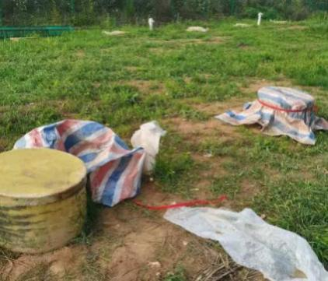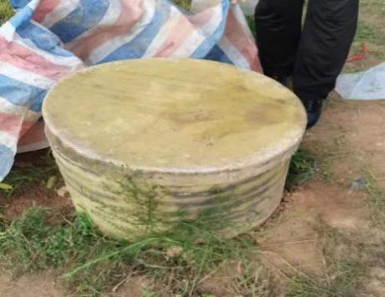
图3 发酵罐现状图 图4 发生事故发酵罐进料口
（三）事故经过及救援处置情况
1.事故发生经过：2021年7月18日清早，陕西昶源生态农业股份有限公司准备向杨上基地的发酵罐内注入新的发酵原料。公司经理李金平叫来工人雷建盈、张冯民、杨顺锁、杨秦海到发酵罐区做准备工作，早6点左右，工人们相继到达公司上班，因运送原料（残次苹果）车还未到达，李金平便安排工人先将发酵区周边的卫生进行打扫，随后安排工人将粉碎落果的机器抬到发酵罐入料口，因地面不平，需要在粉碎机底部垫上东西，正好发现南排自西向东第2个罐内有一块木板可用（这块木板是工人每次下到罐中清理残渣时垫脚所用），李金平便安排梁发展、张冯民和杨锁顺把下罐的梯子放到这个罐的下料口。六时二十分左右，李金平安排雷建盈下罐取木板，梁发展和杨顺锁在罐口扶着梯子。雷建盈在没有采取任何防护措施的情况下，踩着梯子下到罐内，当时就感觉不对劲便说了声“味道成大”，这时梁发展就叫雷建盈赶紧上来，就在雷建盈往上攀爬的过程中突然晕倒掉入罐中，就再没有了任何动静。这时梁发展和杨顺锁赶紧叫来李金平，李金平爬在罐口叫了几声雷建盈，见没有回应，便不顾梁发展劝阻，在没有采取任何防范措施的情况下，就顺着梯子下到发酵罐内营救雷建盈，也很快晕倒，没有了动静，不知所措的梁发展和杨顺锁立即拨打了119和120请求救援。
2.救援处置情况：事故发生后，县委、县政府高度重视，主要领导分别做出指示批示，要求应急、公安、卫健、农业农村局、商务、市场及杜康镇等相关部门立即启动救援预案，开展事故救援工作，全力救治被困人员。县政府值班副县长第一时间赶到事故现场组织开展救援工作。白水县消防救援大队出动一车7人，于7时04分到达现场组织救援，经现场查看后制定救援方案，一名人员佩戴空气呼吸器利用绳索进至发酵罐，使用救援器材对被困人员进行固定，地面两人使用绳索将被困人员救出。7时29分将两名被困人员陆续救出移交120急救车并立即进行施救，当时雷建盈和李金平瞳孔已开始放大，医务人员将二人送往白水县医院，继续进行抢救，经抢救无效于10时10分宣告死亡。
3.信息报送情况
2021年7月18日上午6时24分，陕西昶源生态农业股份有限公司基地副经理杨智全将事故报告企业法人李曜华。
6时28分，白水县消防救援大队接到报警,7时04分到达现场，7时29分被困人员全部救出，移交120，10时10分宣告死亡。
8时02分，陕西昶源生态农业股份有限公司法人李曜华以短信形式将事故情况上报农业农村局局长郝林强，郝林强赶赴事故现场，了解事故情况，并向县政府上报有关情况。
9时20分，县应急管理局接到杜康镇电话报告，县应急局局长奚文生、值班领导种晓锋立即赶赴现场。9时22分电话上报白水县委、县政府。经确认人员抢救无效死亡后，于12时20分电话报渭南市应急管理局；13时30分将事故发生情况书面上报县委、县政府，13时39分书面上报市应急管理局。
12时58分，市应急管理局书面分别上报市委、市政府，省应急管理厅。16时45分，市应急管理局副局长张百侣带工作组赶赴白水县察看事故现场，指导事故调查工作。
二、技术分析
（一）生产工艺
该公司发酵罐的生产工艺为：以落果（苹果残次品）为原料，经粉碎机打成果浆，与各类菌种按技术要求充分混合均匀后送入发酵罐，密封发酵罐进行发酵，根据发酵温度和发酵状态确认完成发酵后进行渣液分离，形成菌肥和微生物肥。
（二）工作场所气体检测结果
经专业检测机构陕西国滨健康科技有限公司实际检测，氧气浓度进口为1.3%，出口为1.1%，低于正常值18%-21%；一氧化碳浓度进口为1309.9mg/m³，出口为1397.3 mg/m³，严重超标。其它气体硫化氢进口5.37-6.623 mg/m³，出口2.62-4 mg/m³，符合国家限值规定。
三、死亡人员情况和直接经济损失
（一）死亡人员情况
1.雷建盈，男，56岁，1965年10月12日出生，身份证号码：612130196510124916，家住陕西省渭南市白水县杜康镇义会村四社，事故企业雇用农民工。
2.李金平，别名李博，男，55岁，1966年1月10日出生，身份证号码：610424196601102875，家住陕西省咸阳市乾县新阳乡东郭村四组，事故企业公司经理。
（二）直接经济损失
直接经济损失约200万元。
四、事故发生的原因及性质
通过现场勘验、调查取证、技术检测，事故调查组查明了事故原因，认定了事故性质。
（一）事故直接原因
事故企业在组织作业前，没有对作业场所进行检测通风，没有准备应急器材，在不具备作业条件、没有采取任何防护措施的情况下，雷建盈违规进入罐内致一氧化碳中毒窒息，施救人员李金平在没有采取任何防护措施的情况下盲目施救导致再次伤害，是事故发生的直接原因。经实际检测，发酵罐内一氧化碳浓度严重超标。
- 间接原因
1. 陕西昶源生态农业股份有限公司安全生产主体责任不落实。一是未按相关规定设置安全管理机构。作业前没有安排专人进行检测和评估，工作安排随意性大；二是安全管理制度缺失。全员安全责任制未建立，没有培训计划，未组织安全培训教育，未编制相应专项应急救援预案，没有组织现场处置方案演练。未落实有限空间作业审批制度；三是安全管理混乱。作业区未按照有限空间规定设置警示标识，危险场所安全警示标志缺失，未严格遵守“先通风、再检测、后作业”的规定，没有对有限空间作业风险进行全面辨识评估，作业现场安全管理和安全监护不到位。
2.地方政府及有关部门未有效履行安全生产监督管理职责。
（1）白水县农业农村局，监管责任不到位，对安全隐患排查工作有安排、有分工，但未有效落实，安全隐患排查工作留有死角，存在盲区。
（2）白水县杜康镇人民政府，对辖区企业安全隐患排查不细致、不彻底，未能及时发现昶源公司发酵罐存在的安全隐患，督促企业落实国家安全生产法律、法规不力。
（3）白水县人民政府，履行属地安全生产监督管理职责不深入，督促白水县农业农村局监督检查不细致。
（三）事故性质
事故调查组认定该起事故是一起一般生产安全责任事故。
五、对事故有关责任单位及责任人员的处理建议
（一）对相关责任单位处理建议
1.陕西昶源生态农业股份有限公司：未严格遵守国家安全生产法律法规，企业管理不规范，违规作业，盲目施救，造成2人死亡，对事故的发生负主体责任。建议由渭南市应急管理局依据《安全生产法》予以经济处罚，并责成白水县农业农村局对其实施约谈。
2.白水县农业农村局：建议向白水县人民政府作出深刻书面检查。
3.白水县杜康镇人民政府：建议向白水县人民政府作出深刻书面检查。
4.白水县人民政府：建议向渭南市人民政府作出深刻检查。
（二）对相关责任人处理建议
1.企业人员
（1）雷建盈，男，渭南市白水县杜康镇人，事故企业雇佣农民工。安全意识淡薄、自我保护意识差，违规违章作业，对事故发生负直接责任，鉴于其在事故中死亡，建议免予追究责任。
（2）李金平（别名李博），男，陕西省咸阳市乾县新阳乡人，事故企业公司经理。未认真履行安全生产管理职责，对有限空间存在的安全隐患未能予以重视，未按照有限空间操作规程组织作业，未制定作业现场应急处置方案，没有准备应急救援器材，在未采取任何防护措施的情况下盲目施救造成再次伤亡。对事故发生负有直接领导责任。鉴于其在事故中死亡，建议免予追究责任。
（3）李曜华，男，1968年4月7日出生，53岁，陕西省咸阳市人，身份证号：610404196804074514，昶源公司法定代表人，负责公司全面工作。未认真履行生产经营单位主要负责人安全生产管理职责，对发酵罐存在的安全隐患和问题失察，督促落实安全生产责任制和规章制度不到位，对事故发生负有主要领导责任。建议由渭南市应急管理局依据《安全生产法》第九十二条第一项规定，对其处以2020年度年收入30%的罚款。
2.公职人员
杜康镇人民政府：
（1）达纲（工人身份），杜康镇政府应急办主任。未认真履行安全生产日常监督检查职责，对企业存在的重大安全隐患未及时发现并加以制止，对事故发生负有日常监督检查责任，建议立案调查，给予政务警告处分。
（2）和平，杜康镇政府三级主任科员，分管镇域应急、安全生产等工作。对镇应急办履行属地日常监管督促指导不力，负有主要领导责任。建议立案调查，给予政务警告处分。
（3）刘建军，杜康镇人大主席提名人选，包联大杨村，负有对村内安全隐患排查职责，排查力度不到位，负有主要领导责任。鉴于任职时间较短，建议予以批评教育，责令写出检查。
（4）刘晓峰，杜康镇党委副书记、代镇长，负责杜康镇政府安全生产工作，督促排查工作不到位，负有领导责任。鉴于任职时间较短，建议予以批评教育，责令写出检查。
白水县农业农村局：
（1）石磊，县农业农村局农产品质量安全监管股股长、农业农村局农业安全领导小组办公室主任，负责农业安全生产日常监管，未有效履行安全生产监督管理职责，督促隐患排查不力，对事故的发生负有监管责任。建议立案调查，给予政务警告处分。
（2）高锋涛，县农业农村局农业综合执法大队大队长，负责农业安全生产检查、巡查，严防重大、较大事故发生。未认真领导所属人员履行安全生产监督检查职责，对果业基地隐患排查不实，对违法违规作业行为检查不到位，查处不力，对事故的发生负有监管责任。建议立案调查，给予政务警告处分。
（3）赵建信，县农业农村局苹果产业发展中心主任，兼任白水县苹果产业发展局副局长。对县农业农村局分配的隐患排查工作安排不具体、落实不到位，对事故的发生负有主要领导责任。鉴于分管安全生产时间短，建议予以批评教育，责令写出检查。
（4）张拓，县农业农村局党组成员，分管安全生产工作。指导督促安全生产责任落实和隐患排查不力，对事故负有主要领导责任。鉴于分管安全生产时间短，建议予以批评教育，责令写出检查。
（5）郝林强，县农业农村局局长，负责农业农村局全面工作，对事故的发生负有领导责任。鉴于任职时间较短，建议对其批评教育，责令写出检查。
白水县人民政府：
秦奉举，白水县人民政府副县长，分管农业农村局工作，对这起事故的发生负有主要领导责任。建议对其提醒谈话。
六、防范和整改措施
为深刻汲取事故教训，举一反三，有效防范和坚决遏制事故，提出如下防范和整改措施。
（一）强化企业主体责任落实。要严格主要负责人资质和能力考核，切实落实法定代表人、实际控制人的安全生产第一责任人的责任。明确专业管理技术团队能力要求，管理人员须取得相应的资质。加强风险辨识，落实有限空间作业规章制度，在有限空间场所安装气体报警仪器，提高技防能力。制定突发事件应急预案和现场处置方案并组织经常性演练，提高应对突发事件能力。严格落实隐患排查治理制度和安全“三同时”制度。大力推进安全生产标准化建设，依靠科技进步提升企业本质安全水平。制定培训计划并严格落实，培训合格后方能上岗。加大新修订的《安全生产法》和《刑法修正案十一》的宣传贯彻力度，强化企业遵规守法的自觉性。
（二）提升涉农企业安全监管合力。按照“管行业必须管安全，管业务必须管安全，管生产经营必须管安全”和 “谁主管谁负责”的原则，县农业农村局要切实承担起涉农企业行业综合监督管理责任，镇（办）要依法履行日常监管责任。行业监管部门和属地监管机构要建立监管协作和联合工作机制，制定和完善涉农有限空间管理制度，共同做好涉农企业安全监管各项工作。建议由农业农村局牵头，发展改革、水务、交通运输、应急管理、镇（办）等部门参加，全面开展涉农企业安全隐患排查并形成台账，对污水处理、粉尘涉爆企业安全设施和项目进行安全评估，举一反三，消除事故隐患。
（三）深化有限空间作业专项整治。在全县开展有限空间作业专项整治，摸清企业、农村在用（废弃）沼气池、发酵罐、地窖等有限空间场所底数并完善台账，提升安全监管精准度。夯实安全生产主体责任，切实提高安全管理水平。严格有限空间作业审批制度，作业前组织风险辨识评估，严格遵守“先通风、再检测、后作业”的规定，落实有限空间操作规程，切实做到“未检测不作业、未制定预案不作业、救援器材不到位不作业、安全员不到位不作业、现场少于3人不作业”。强化安全教育培训，提高作业人员安全意识和操作技能，切实杜绝因盲目施救发生的二次事故，在用和在建有限空间场所安装气体报警系统，完善警示标识，从人防和技防上强化安全保障。
（四）把防范化解安全风险作为大事来抓。白水县县委县政府和相关部门要深刻吸取事故教训，举一反三，切实把防范化解系统性的重大安全风险摆在更加突出的位置，坚持底线思维和红线意识，牢固树立新发展理念，紧紧围绕经济高质量发展对安全生产的新要求，聚焦涉农企业安全的基础性、源头性、瓶颈性问题，以更严格的措施强化综合治理、精准治理。扎实开展“安全生产专项整治三年行动”集中攻坚阶段各项工作，把全市正在开展的“防风险、除隐患、保安全”百日行动各项安排部署落实、落地、落到位，确保县域安全生产形势平稳向好。

白水陕西昶源生态农业股份有限
公司果业基地“7•18”事故调查组

